●タイトル

　「キュービクルの点検」

●本文

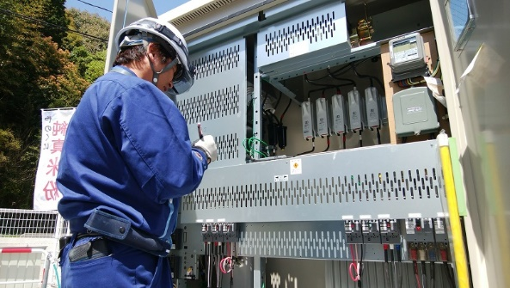

おはようございます。

中国電気保安協会の方が、やのくに米粉製粉工場横の、

「キュービクル」の点検に来てくださいました。

**キュービクルとは**・・・

発電所から変電所を通して送られてくる6,600ボルトの高圧電気を、

100ボルトや200ボルトに電圧を下げて施設内に供給する設備です。

この設備を通して、やのくに農業事業所全体に電気が送られています。

安全に使用するための保安管理として、

「漏電、発熱」などが無いか調べて頂きました。

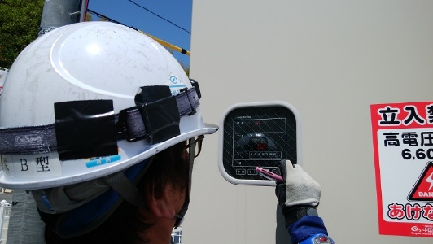

今回の結果は、「異常無し！」

ありがとうございます。

今後も保守点検をよろしくお願い致します。

パウダーマン